Tabelle Elettorali
Questo gruppo di programmi contiene le tabelle elettorali utilizzate per varie funzioni:
- Archiviazione Fascicoli
- Progressivi/Personalizzazione
- Tab.Elettorale
- Tabelle per Elezioni
- Tab. Statistiche Elettorali
- Tessere
Per accedere al programma è possibile seguire il percorso Servizi Demografici—> Elettorale—>Tabelle oppure ricercare il programma desiderato nella Barra di ricerca delle applicazioni al di sotto del menu:
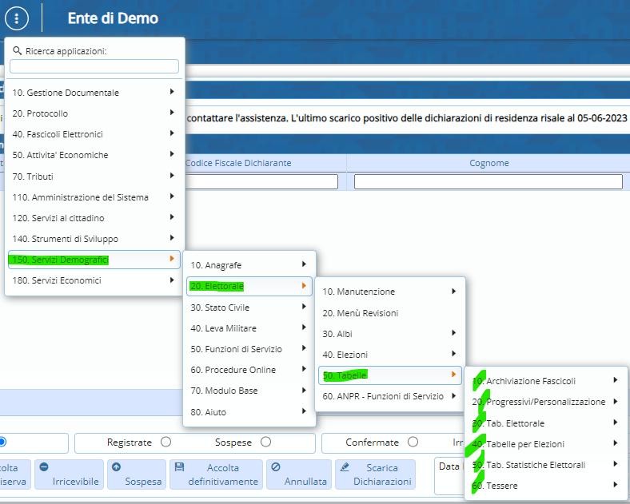
visualizzazioni.

